İstasyon Kod Numarası | Avcılık Sahası | Ürün | Sınıfı | Ürün Alım Şekli
114-115 | Eğerce | Kum Şırlanı  (Donax trunculus) | B | Avcılık ve Yetiştiricilik
117 | Esence | Kum Şırlanı  (Donax trunculus) | B | Avcılık ve Yetiştiricilik
132 | Gemlik | Kara Midye  (Mytilus galloprovincialis) | B | Yetiştiricilik
133 | Yeniköy | Kum Şırlanı  (Donax trunculus) | B | Avcılık ve Yetiştiricilik
137 | Narlı | Kara Midye  (Mytilus galloprovincialis) | A | Avcılık ve Yetiştiricilik

117 NOLU ESENCE KUM ŞIRLANI AVCILIĞI BÖLGE KOORDİNATLARI

1- 40°22'1.63"K 28°39'32.23"D
2-40°21'59.52"K 28°40'25.05"D
3- 40°21'59.83"K 28°40'39.94"D
4-40°22'10.97"K 28°40'20.88"D
5-40°22'16.97"K 28°40'15.61"D
6-40°21'40.35"K 28°39'29.17"D
7-40°21'41.88"K 28°39'57.35"D
8-40°21'46.35"K 28°40'19.30"D
9-40°21'52.72"K 28°40'32.88"D

114-115 NOLU EĞERCE KUM ŞIRLANI AVCILIĞI BÖLGE KOORDİNATLARI

E-1 : 40°22'5.63"K 28°36'44.97"D
E-2: 40°22'2.21"K 28°36'43.34"D
E-3 : 40°21'57.19"K 28°37'16.58"D
E-4: 40°21'51.92"K 28°37'56.48"D
E-5: 40°21'56.39"K 28°38'3.87"D
E-6: 40°21'47.46"K 28°38'14.57"D
E-7: 40°21'43.73"K 28°38'50.89"D
E-8: 40°21'45.57"K 28°38'57.72"D
E-9: 40°21'41.79"K 28°39'6.76"D
E-10: 40°21'40.42"K 28°39'28.82"D
E-11: 40°21'55.25"K 28°39'32.37"D
E-12: 40°21'55.80"K 28°38'57.33"D
E-13: 40°22'3.26"K 28°37'51.74"D

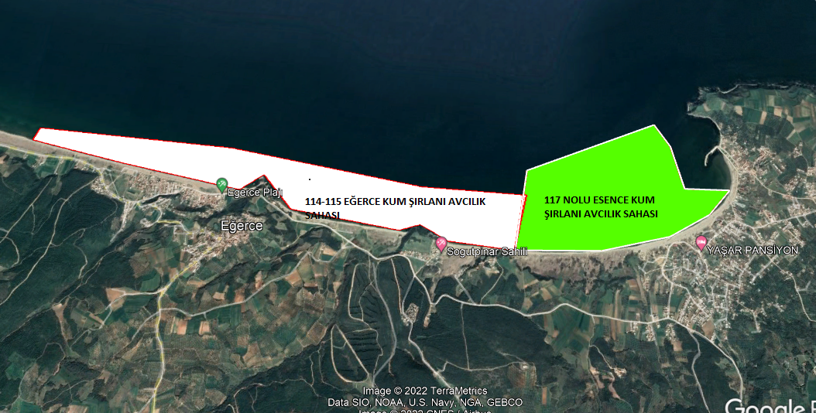

132 NOLU GEMLİK KARA MİDYE YETİŞTİRİCİLİĞİ BÖLGE KOORDİNATLARI
1- 40°21'44.17"K 28°58'31.29"D
2- 40°21'20.77"K 28°58'28.54"D
3- 40°21'31.26"K 28°59'34.98"D
4- 40°21'36.66"K 29° 0'33.65"D
5- 40°22'3.27"K 29° 1'3.40"D
6- 40°21'39.66"K 29° 1'2.84"D
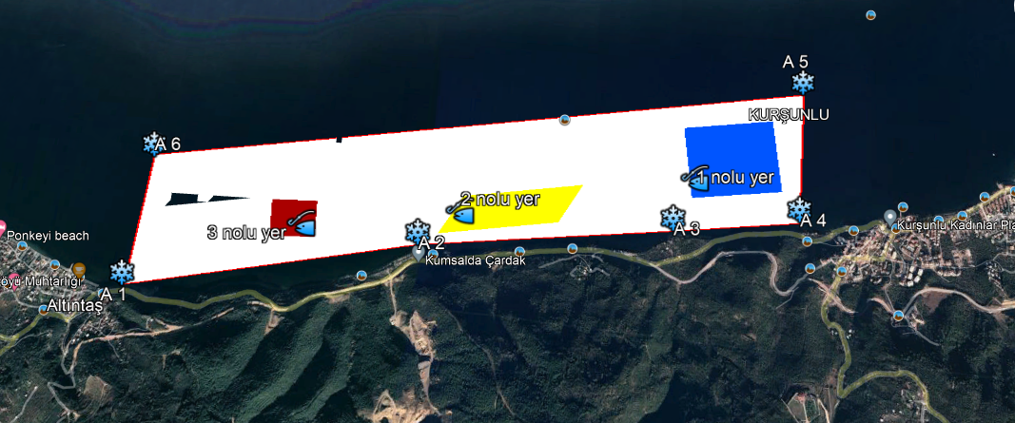

133 NOLU YENİKÖY KUM ŞIRLANI AVCILIĞI BÖLGE KOORDİNATLARI

- 40°24'7.38"K-- 28°21'1.30"D
- 40°24'0.07"K-- 28°21'0.28"D
- 40°24'0.37"K-- 28°21'37.14"D
- 40°23'54.27"K-- 28°21'37.24"D

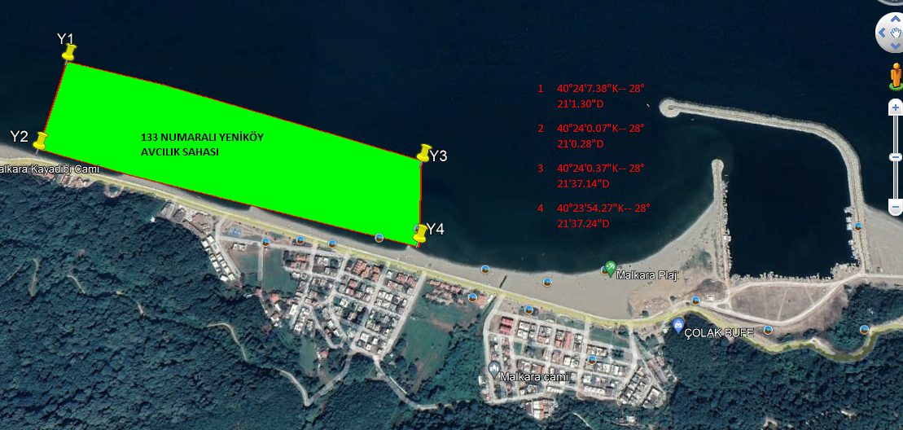

137 NOLU NARLI KARA MİDYE AVCILIK VE YETİŞTİRİCİLİĞİ BÖLGE KOORDİNATLARI

- 40°28'34.66"K-- 29° 1'13.62"D
- 40°27'58.02"K-- 29° 1'16.49"D
- 40°27'57.36"K-- 29° 0'40.35"D
- 40°28'14.75"K-- 29° 1'1.63"D
- 40°28'5.38"K-- 29° 0'57.36"D
- 40°28'2.98"K-- 29° 0'39.79"D
- 40°28'9.45"K— 29° 0'39.15"D
- 40°28'12.79"K-- 29° 0'37.62"D
- 40°28'12.79"K-- 29° 0'37.62"D
- 40°28'12.63"K-- 29° 0'38.83"D
- 40°28'13.14"K-- 29° 0'40.16"D
- 40°28'13.98"K-- 29° 0'41.01"D
- 40°28'14.21"K-- 29° 0'41.79"D
- 40°28'14.22"K-- 29° 0'42.76"D
- 40°28'13.77"K-- 29° 0'44.62"D

